珠海市服务外包行业协会
Zhuhai Association of Outsourcing Service
简报 珠外协编 【2014年11月报】 总第3期
主 编：王志华
排 版: 徐阳丽 钟镇鸿
电 话： 0756-3628126
传 真： 0756-3628125

目 录 CONTENTS
■ 全国特色园区集锦
中关村软件园
大连软件园
成都天府软件园
上海张江生物医药园区
重庆永川金融外包产业基地
■ 全国企业优秀案例分享
东软：企业转型
中软国际 ：众包平台
大连华信 ：软硬一体化
博彦科技：专注及持续创新
中盈蓝海 ：技术组合及创新
药明康德 ：专注细分领域内做深
■ 协会动态
协会秘书处10月走访13家企业
协会组织企业进行第一期省产业专项资金申报培训活动
广东省服务外包产业促进会一行到珠海调研
协会秘书处走访非会员企业

■ 政策法规
财库[2014]37号 《关于推进和完善服务项目政府采购有关问题的通知》
“财库[2014]37号 关于推进和完善服务项目政府采购有关问题的通知 ”政策解读
“国发[2014]26号 国务院关于加快发展生产性服务业促进产业结构调整升级的指导意见”政策解读
“教高[2014]2号 教育部 商务部关于创新服务外包人才培养机制提升服务外包产业发展能力的意见”政策解读
■ 产业资讯
前三季度中国服务外包合同金额同比增长26.3%
Gartner发布2015年十大IT趋势预测
展望十三五，中国服务外包产业发展趋势
服务外包发展趋势——城市服务外包产业发展进入深耕阶段
平台+政策”，推动服务外包内需市场

全国特色园区集锦

中关村软件园
园区简介：
中关村是国家自主创新示范区，高科技产业中心，起源于二十世纪八十年代初的“中关村电子一条街”；中关村科技园区管理委员会作为北京市政府派出机构对园区实行统一领导和管理。中关村是中国第一个国家级高新技术产业开发区，第一个国家自主创新示范区，第一个“国家级”人才特区，是我国体制机制创新的试验田，也被誉为“中国的“硅谷”。
园区成就：
经过20多年的发展建设，中关村已经聚集了以联想、百度为代表的高新技术企业近2万家，形成了以下一代互联网、移动互联网和新一代移动通信、卫星应用、生物和健康、节能环保以及轨道交通等六大优势产业集群以及集成电路、新材料、高端装备与通用航空、新能源和新能源汽车等四大潜力产业集群为代表的高新技术产业集群和高端发展的现代服务业，构建了“一区多园”各具特色的发展格局，成为首都跨行政区的高端产业功能区。中关村示范区经济发展始终保持较高的增长速度。2012年中关村示范区实现总收入2.5万亿元，同比增长25%以上；高新技术企业增加值超过3600亿元，占北京市GDP比重达到20%，比上年提高了一个百分点；企业实缴税费达到1500亿元，同比增长超过60%；企业从业人员达到156万人，比上年增加18万人；企业利润总额1730亿元，同比增长13%；实现出口230亿美元，约占全市出口总额近四成；企业科技活动经费支出超过900亿元，同比增长25%。

大连软件园
大连软件园简介：
大连软件园于 1998 年奠基，由 DLSP (大连软件园股份有限公司) 建设运营，首创的“官助民办”的园区开发模式开创了国内园区经营管理模式的先河。目前大连软件园已发展成为国内最具规模的 ITO/BPO/KPO 产业基地和产学研一体的生态科技园区，成功实现了软件企业和人才的高度聚集，为城市创造了巨大财富，节省了大量能源，推动着经济结构的不断调整升级，成为亚太区的软件和服务创新中心，中国城市化发展进程中的一个成功标杆。
大连软件园的BOT模式：
在大连软件园这个以“外包”作为核心资源聚集起来的产业区，“外包”思维已经娴熟地应用于企业运营的各个环节。在这里，企业将“核心业务”之外的事情“外包”给园区来做，而“软件园”的角色也从“园区管理者”转变为专业的“综合解决方案服务商”。充分借用别人的资源当作自己的资源，在研发、生产、营销、服务等各个环节，最大限度地拓宽“资源共享”与“成本分摊”的边界，这是500强企业的选择，这也是“范围经济”模式的现实写照。
为了降低企业前期投入的风险，又有利于企业迅速开展业务。大连软件园为客户提供了独特的“BOT模式”，即“建设、运营、移交”的英文首字母缩写。所谓“BOT模式”，就是软件园承担从楼宇装修、办公环境建设，软硬件配套、人员招聘培训等一系列公司成立前期的筹备工作，直到建立起一个可以运行的公司，然后把这个公司整体转交给客户进行运营管理的合作模式。也可以理解成“交钥匙工程”；2008年下半年金融危机期间，思科公司的全球第二个高级服务支持中心、以及日本财产保险集团大连研发中心落户大连软件园时就是采用的该模式。

成都天府软件园
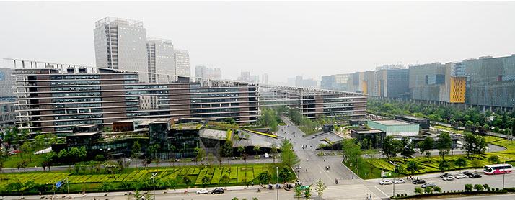

天府软件园是中国10个软件产业基地之一、国家软件出口创新基地、国家服务外包基地城市示范园区，位于成都高新区南部园区核心地带，园区规划建筑面积370万平方米，已开发建筑面积140余万平方米。自2005年正式投入运营以来，已经吸引了世界500强33家落户，行业100强75家，园区人员超42,000人。
2009年，正式进驻成都天府软件园后，我们为其提供VI整体方案、PR策略与方案，每年为成都市政府和成都天府软件园在印度举办有针对性的专场海外推介会；于2009年至2012年期间，成功引进Wipro、NIIT、MAERSK、SUN、Genpact等世界500强企业。同期启动人才储备等人才全面解决方案，引进QAI国际考试中心、Genpact人才培养中心、eSchool考试中心等，每年通过在线学习平台，校园宣讲等活动，储备人才3000人以上。

上海张江生物医药园区
园区简介
张江生物医药基地（张江药谷）是国家上海生物医药科技产业基地，由国家科技部、国家卫生部、国家食品药品监督管理局、中国科学院与上海市人民政府共建。 作为上海国家生物产业基地、国家科技兴贸创新基地、国家医药出口基地的核心区，基地内集聚国内外生命科学领域企业、科研院所及配套服务机构400多个，形成了完善的生物医药创新体系和产业集群，是国内生物医药领域研发机构最集中、创新实力最强、新药创制成果最突出的基地之一。

园区成就
截止2012年底，园区累计注册企业9164家；从业人员27万，本科学历以上占比超过60%。实现经营总收入4200亿元，同比增长13.5%；工业总产值2084亿元，同比增长19.75%；固定资产投资206亿元，同比增长1.93%；税收收入189.15亿元，同比增长10.6%。成为浦东发展的重要增长极。根据“2012年上海市开发区综合评价”，张江高科技园区再度蝉联综合排名第一，同时在创新发展和投资环境指标上也排名第一。

重庆永川金融外包产业基地

园区简介：
永川重庆金融服务外包产业基地将位于永川新城核心区域——兴龙湖现代商务区，占地2平方公里，以“支持成长的西部金融后台交付中心”为总体定位，围绕金融后台产业链重点发展金融后台软件开发和IT服务、灾难备份中心和数据中心、呼叫中心、数据处理等业务，预计到2015年将引进并培育40家规模以上的金融外包企业，实现外包产值40亿元，解决4万人就业，该中心将服务重庆、辐射中西部及东部沿海地区。
园区成就：
目前,重庆先特、电讯盈科、中美教育控股、厦门恒隆兴、绮帝软件、创思特科技、柠色动漫等16个项目先后落户园区;中美大都会人寿保险、重庆安诚保险、重庆电信10000号、海尔集团全国客服中心、麦乐送、菲利普、淘宝、电讯盈科、中美教育呼叫中心、厦门恒隆兴数据处理等已在园区全面运营,带有重庆永川DNA的动画片《小猪班纳》第一季已于今年9月荣登CCTV-少儿频道。IBM、英特尔在重庆创思特科技设立技术中心;“中国西部声谷、重庆金融后台”突破3500个座席,服务外包从业人员超过6000人,2012年服务外包实现产值3.5亿元;总投资12亿元的万国数据重庆永川云计算数据中心总部基地项目、总投资10亿元的中兴网信重庆永川云服务园项目即将正式签约,重庆永川已成为重庆“云端计划”的重要板块。

全国企业优秀案例分享

东软：企业转型
拥有员工20000余名，在中国建立了6个软件研发基地，8个区域总部，在40多个城市建立营销与服务网络；在美国、日本、欧洲、中东设有子公司。东软以软件技术为核心，提供行业解决方案、产品工程解决方案以及相关产品、平台及服务。
行业解决方案涵盖领域包括：电信、能源、金融、政府（社会保障、财政、税务、公共安全、国土资源、海洋、质量监督检验检疫、工商、知识产权等）、制造业以及商贸流通业、医疗卫生、教育、交通等行业。
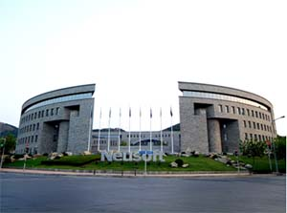
世界服务外包企业100强、亚洲新兴外包十强
人力资本发展十强、全球IT服务外包10强、最佳表现IT服务提供商10强
开放式创新、卓越运营管理、人力资源发展等战略实施，全面构造公司的核心竞争力，创造客户和社会的价值，从而实现技术的价值。

中软国际 ：众包平台

公司介绍
中软国际有限公司是国内大型综合性软件与信息服务企业，具有极高的市场感召力和客户忠诚度，以领先的技术、丰富的经验、精湛的服务在中国 IT 行业享有极高的声誉。自成立以来，中软国际取得了业界瞩目的成就，并作为国内第一家专注于电子政务领域的 IT 服务商，于 2003 年 6 月在香港联交所创业板成功上市。于 2005 年收购了专业从事外包业务的北京中软资源信息科技服务有限公司（中软资源）。在未来的发展中，将软件外包作为重点的业务发展方向。公司在全球拥有三十余家分、子公司。公司于2008年12月由港交所创业板转入主板上市。

公司发展模式
中国行业信息化建设正处于巨大的增长契机中，作为行业信息化的领军企业，中软国际总结行业信息化的规律，结合最新的技术架构和自主知识产权的软件产品，开发了多个技术先进、面向中国国情的行业解决方案，涉及了电子政务、金融、制造业等多个行业。这些解决方案以咨询为先导，以行业为中心，以SOA和SaaS为商业技术架构，以监管为线索，以服务优先、为客户的成功而奋斗的理念，与客户建立了互利共赢的和谐商业环境。

大连华信 ：软硬一体化
公司介绍
作为国内较早进入日本市场的软件企业之一，大连华信在对日软件外包服务业务领域取得了长足的发展，并与众多日本知名企业建立了良好的合作关系。强大的技术实力、科学的管理机制带来了丰硕的成果。国内市场，大连华信作为行业解决方案的提供商，在电信、保险、政府、ERP等领域有着丰富的经验，成功案例遍布全国270多个城市。

公司发展模式
大连华信是一家以软件技术为核心，提供从软件设计、开发、测试、实施到后期的培训、维护服务和业务咨询全面解决方案的提供商。大连华信的软件技术和信息服务应用于电信、电力、公共、金融、保险、交通、物流、传媒、制造业等多个行业，帮助国内外400多家客户改善工作质量，有效提升客户价值。
创新案例
软件外包系统迁移服务平台：以大连华信外包业务实践和项目经验为基础，提炼整理针对于目前正在使用但已陈旧，准备升级改造的软件资产的专业级方法论体系，作为软件升级改造的工程展开的理论基础，系统迁移方法论体系应涵盖：简明扼要的系统迁移作业的整体论述、针对大型机、WEB化的专门论述以及针对普遍流行语言，从而形成完备的知识理论体系，使系统迁移作业能够在科学的、客观的理论指导下完成，从而达到节约成本、提高效率、缩短开发周期、保证迁移产品质量的目标。

博彦科技 ：专注及持续创新
公司介绍
博彦科技股份有限公司，亚洲领先的全方位IT服务及行业解决方案提供商，具备全球范围内的交付能力。业务范围涵盖咨询及解决方案、IT服务、应用程序开发和维护、ERP和BPO（业务流程外包）等服务，专注于高科技、金融服务、电信工程、医药、制造等领域。

公司发展模式
博彦科技是亚洲领先的全方位IT服务及行业解决方案提供商，具备全球范围内的交付能力。业务范围涵盖咨询及解决方案、IT服务、应用程序开发和维护、ERP和BPO（业务流程外包）等服务，专注于高科技、金融服务、电信工程、医药、制造等领域，积累了丰富的经验，与众多全球500强企业和世界领先科技公司成功合作，是全球客户信赖的IT综合服务提供商和战略合作伙伴。
智慧城市
软通动力智慧城市运营指挥中心，充分利用云计算、大数据等技术，通过对城市海量数据的感知化采集、智能性挖掘、量化式分析，将城市各个领域的数据资源以“可视化”和“立体化”的方式呈现出来。帮助政府全面解决“城市病”问题，为城市决策、规划以及发展提供实时的依据。指挥中心不仅将政府真正带入智慧化大数据时代，也将成为开启未来城市管理的“万能钥匙”。

中盈蓝海 ：技术组合及创新
公司介绍
中盈蓝海拥有包括商业流程外包领域经验丰富，软件技术开发过硬的专业人员和海外本土营销人员组成的开拓创新型团队，员工总数超过千人，连续七年入围“中国服务外包企业最佳实践五十强”。
公司发展模式
中盈蓝海创新技术股份有限公司一直秉承科技创新的理念，以帮助客户实现价值为己任，专注于为客户提供专业的数字化解决方案。在金融、保险、教育、司法、出版印刷、健康医疗、事业单位以及政府机构等多个领域均有突出贡献，尤其得到欧美、日本等海外市场客户的一致好评。
创新案例
BPO业务数据处理云服务系统：项目采用软硬相结合，根据自身需求，优选各种技术和产品，将各个分离的子系统连接成为一个完整、可靠、经济和有效的整体，并使之能彼此协调工作，发挥整体效益，达到整体性能最优；在使用网络化信息时需要的已不再是物理设备和应用软件，而是通过它们来帮助企业提高生产效率；由于公司的业务处理管理平台属于公司专利产品，所以涉及产品信息安全，保护措施也需要妥善处理。

药明康德 ：专注细分领域内做深
公司介绍
药明康德于2000年12月成立，是全球领先的制药、生物技术以及医疗器械研发外包服务公司，在中美两国均有运营实体。是中国最大的医药研发服务提供商，以全方位、一体化的方式提供新药研发服务。服务范围从新化合物研究（新药发现过程中使用的化学学科）、医药开发到生物服务，再到用于研发的原料药（API）的生产，一应俱全。

实验室服务
包括从药物发现到开发的全方位制药服务，生物制品和医疗器械开发和测试服务，以及全面的毒理服务。
生产服务
药物中间体、高效能原料药(APIs)的生产服务，细胞银行服务，细胞疗法和基于化合物和组织的产品的cGMP生产。

协会动态

协会秘书处10月走访13家企业
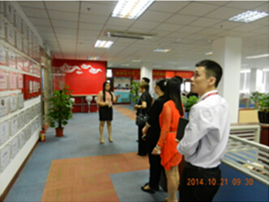

为更好的服务于服务外包企业，增加协会与会员企业的沟通和互动，2014年10月，在会长单位珠海爱浦京软件技术有限公司相关人员的带领下，协会秘书处先后走访了十三家企业，其中包括会员企业珠海市发思特软件技术有限公司、珠海永泰卫信软件科技有限公司、珠海市宇能科技有限公司、泰盛（珠海）软件开发有限公司、纬泓软件（珠海）有限公司、珠海市金邦达保密卡有限公司、珠海杨氏网络动画设计有限公司、珠海伟诚科技有限公司、珠海市乐毅软件科技有限公司、珠海飞企软件有限公司、珠海远东科技有限公司、珠海港信息技术有限公司，珠海国际商业数据公司。
此次走访活动，主要针对四大主题对企业进行调研，一、企业对服务外包人才培训平台的需求；二、企业对服务外包接发包平台的需求；三、企业对于服务外包相关政策的意见及建议；四、企业对于协会工作的意见及建议。通过此次走访活动，协会对各企业的的发展有了进一步了解，企业在发展经营过程中遇到人才招聘及业务链的不完整等困难，希望协会能够尽快将两个平台建立起来，更好的服务企业。

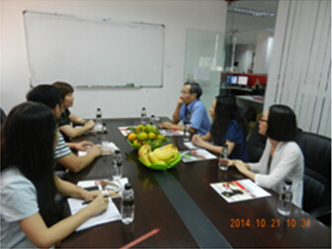

协会组织企业进行第一期省产业专项资金申报培训活动
为了更好的服务会员企业，加深企业对服务外包知识和相关政策的认知和理解，也为企业后续顺利的开展项目申报工作，珠海市服务外包行业协会于2014年10月28号在南方软件园组织开展了第一期“如何做好省级服务外包产业专项资金项目申报工作”的专题培训活动，共有24家企业30名企业代表参加了本次培训活动。
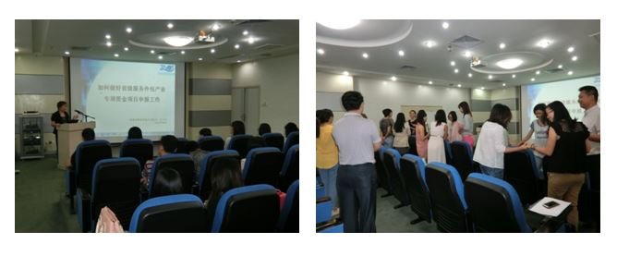

培训初始，以分组互动游戏的方式促进参会人员互相认识，也将学员的学习积极性充分调动起来，将学员的热情带入到本次培训的氛围当中，接下来由主讲人协会副秘书长王志华对服务外包的概念、相关政策、及案例进行了详细的介绍，并组织学员进行分组讨论，同时对省产业专向资金申报的类别、获得支持的金额和条件、注意事项、申报流程、编写申报材料及在申报过程中常遇到的问题进行了详细的介绍和说明。最后组织学员分组就项目申报过程的经验进行总结分享，学员们踊跃发言，互相介绍了自己多年申报的经验和技巧，在学员间热烈讨论的气氛中，本次培训也落下了帷幕。

广东省服务外包产业促进会一行到珠海调研
10月21日，广东省服务外包产业促进会孟霖会长、副会长黄燕玲一行人员来珠海调研，南方软件园、珠海市服务外包行业协会、珠海爱浦京软件技术有限公司、珠海市宇能科技有限公司、珠海南方集成电路设计服务中心等服务外包行业相关人员参加了会议。
会上，南方软件园副总可爱群就南方软件园服务外包发展现状及未来发展战略计划进行了全面汇报；孟霖会长表示后续会加大对园区的服务外包产业的支持力度，珠海市服务外包行业协会的副秘书长就协会的工作情况进行了汇报，珠海爱浦京软件技术有限公司、

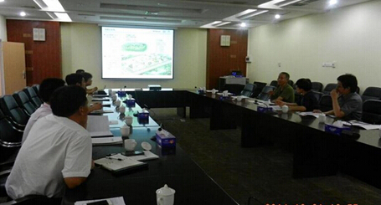
珠海市宇能科技有限公司、珠海南方集成电路设计服务中心的企业代表也对服务外包相关政策提出了建议，副会长黄燕玲还指出珠海市服务外包产业发展潜力巨大，希望协会能够充分挖掘珠海市服务外包产业潜能，努力把珠海市的服务外包产业做大做强，为更多的服务外包企业提供专业优质服务。

协会秘书处走访非会员企业
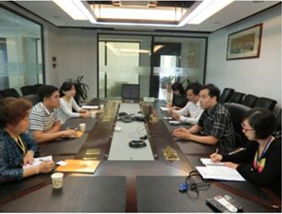
为了更广泛的宣传服务外包知识和服务外包政策，让更多符合服务外包的企业更好地了解服务外包协会的工作内容和服务项目，在会长单位珠海爱浦京软件技术有限公司的带领下，2014年10月30号，协会秘书处全体人员先后走访了三家具有一定规模的服务外包企业：珠海中慧微电子有限公司、珠海思创电气有限公司、得理乐器（珠海）有限公司。
本次走访主要是宣传国家、省、市服务外包的相关政策，了解企业实际开展的业务类别和规模，根据企业实际经营情况为企业介绍服务外包企业可以享受到的政策优惠，并解答企业对服务外包政策具体明细中的疑问。
政 策 法 规

财库[2014]37号 《关于推进和完善服务项目政府采购有关问题的通知》
党中央有关部门，国务院各部委、各直属机构，全国人大常委会办公厅，全国政协办公厅，高法院，高检院，有关人民团体，各省、自治区、直辖市、计划单列市财政厅（局），新疆生产建设兵团财务局：
为贯彻落实党的十八届三中全会《中共中央关于全面深化改革若干重大问题的决定》精神，大力推进政府购买服务工作，根据《政府采购法》、《国务院办公厅关于政府向社会力量购买服务的指导意见》（国办发［２０１３］９６号）等有关规定，现将推进和完善服务项目政府采购有关事项通知如下：
一、分类推进服务项目政府采购工作
根据现行政府采购品目分类，按照服务受益对象将服务项目分为三类：
第一类为保障政府部门自身正常运转需要向社会购买的服务。如公文印刷、物业管理、公车租赁、系统维护等。
第二类为政府部门为履行宏观调控、市场监管等职能需要向社会购买的服务。如法规政策、发展规划、标准制定的前期研究和后期宣传、法律咨询等。
第三类为增加国民福利、受益对象特定，政府向社会公众提供的公共服务。包括：以物为对象的公共服务，如公共设施管理服务、环境服务、专业技术服务等；以人为对象的公共服务，如教育、医疗卫生和社会服务等。
要按照“方式灵活、程序简便、竞争有序、结果评价”的原则，针对服务项目的不同特点，探索与之相适应的采购方式、评审制度与合同类型，建立健全适应服务项目政府采购工作特点的新机制。
二、加强政府采购服务项目采购需求管理
推进制定完整、明确、符合国家法律法规以及政府采购政策规定的服务采购需求标准。第一类中列入政府集中采购目录的服务项目，采购需求标准由集中采购机构提出。其他服务项目的采购需求标准由采购人（购买主体）提出。采购人、集中采购机构制定采购需求标准时，应当广泛征求相关供应商（承接主体）、专家意见。对于第三类服务项目，还应当征求社会公众的意见。各省级财政部门可以根据实际情况，分品目制定发布适用于本行政区域的服务项目采购需求标准。
加强采购需求制定相关的内控管理。采购人、集中采购机构应当明确相关岗位的职责和权限，确保政府采购需求制定与内部审批、采购文件准备与验收等不相容岗位分设。
三、灵活开展服务项目政府采购活动
简化采购方式变更的审核程序。采购人要按照政府采购法律制度规定，根据服务项目的采购需求特点，选择适用采购方式。对于采购需求处于探索阶段或不具备竞争条件的第三类服务项目，符合《政府采购法》第二十七条规定申请适用公开招标以外的采购方式的，财政部门要简化申请材料要求，也可以改变现行一事一批的管理模式，实行一揽子批复。
积极探索新的政府采购合同类型。各地各部门可以根据政府采购服务项目的需求特点，灵活采用购买、委托、租赁、雇用等各种合同方式，探索研究金额不固定、数量不固定、期限不固定、特许经营服务等新型合同类型。各省级财政部门可在此基础上制定发布相应的合同范本。
积极培育政府购买服务供给市场。对于有服务区域范围要求、但本地区供应商无法形成有效竞争的服务项目，采购人可以采取将大额项目拆分采购、新增项目向其他供应商采购等措施，促进建立良性的市场竞争关系。采购需求具有相对固定性、延续性且价格变化幅度小的服务项目，在年度预算能保障的前提下，采购人可以签订不超过三年履行期限的政府采购合同。
四、严格服务项目政府采购履约验收管理
完善服务项目履约验收管理制度。采购人或者集中采购机构应当按照采购合同规定组织履约验收，并出具验收书，验收书应当包括每一项服务要求的履约情况。第二类服务项目，供应商提交的服务成果应当在政府部门内部公开。第三类服务项目，验收时可以邀请第三方评价机构参与并出具意见，验收结果应当向社会公告。以人为对象的公共服务项目，验收时还应按一定比例邀请服务对象参与并出具意见。
鼓励引入政府采购履约担保制度。对于金额较大、履约周期长、社会影响面广或者对供应商有较高信誉要求的服务项目，可以探索运用市场化手段，引入政府采购信用担保，通过履约担保促进供应商保证服务效果，提高服务水平。
五、推进政府采购服务项目绩效评价
建立绩效评价与后续采购相衔接的管理制度。按照全过程预算绩效管理制度要求，加强服务项目政府采购绩效评价，对项目的资金节约、政策效能、透明程度以及专业化水平进行综合、客观评价。对于服务项目验收或者绩效评价结果优秀的供应商，在同类项目的采购中同等条件下可以优先考虑。
各地各部门应当根据上述原则和要求，积极推进和完善服务项目政府采购工作。各地可根据实际，研究制定符合本地条件的服务项目政府采购的具体操作程序和办法，确保服务采购环节的顺畅高效。

财政部
２０１４年４月１４日

“财库[2014]37号 关于推进和完善服务项目政府采购有关问题的通知 ”政策解读
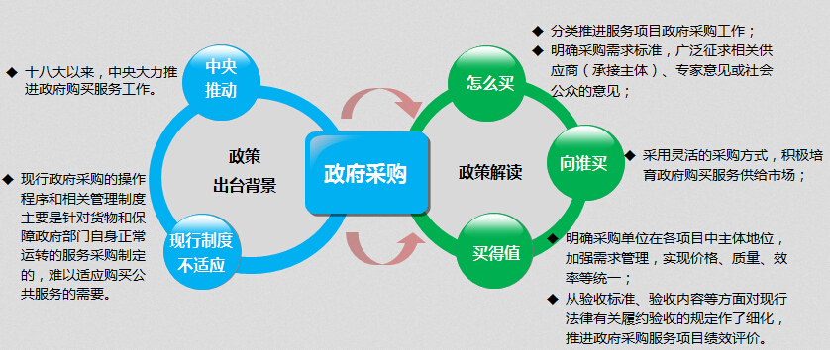

“国发[2014]26号 国务院关于加快发展生产性服务业促进产业结构调整升级的指导意见”政策解读

“教高[2014]2号 教育部 商务部关于创新服务外包人才培养机制提升服务外包产业发展能力的意见”政策解读
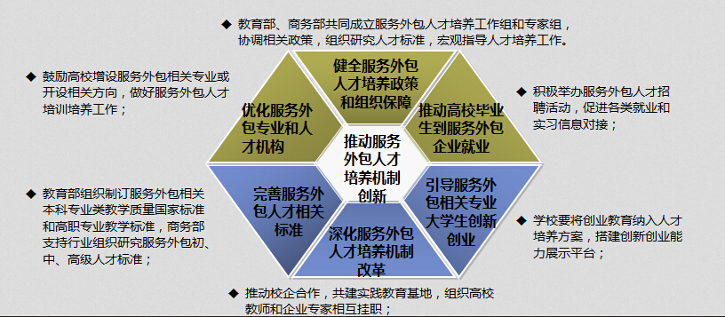

产 业 资 讯

前三季度中国服务外包合同金额同比增长26.3%
商务部今日召开例行新闻发布会，介绍前三季度商务运行情况。商务部新闻发言人沈丹阳在会上介绍，2014年前三季度，我国共签订服务外包合同134319份，合同金额和执行金额分别为733.9亿美元和545.2亿美元，同比分别增长26.3%和32%。
沈丹阳指出，服务外包的主要特点有：一是在岸服务外包增速加快。前三季度，我国承接离岸服务外包合同金额和执行金额分别为481.6亿美元和370.7亿美元，同比分别增长18.6%和27.6%；在岸服务外包合同金额和执行金额分别为252.3亿美元和174.5亿美元，同比分别增长44.4%和42.6%。在岸服务外包增速加快，主要是由于国内产业结构调整升级，促进服务的专业化和信息化水平提高，释放大量服务外包业务。
二是美、欧、港、日为国际服务的主要发包市场。前三季度，我国承接美国、欧盟、中国香港和日本的离岸服务外包执行金额分别为85.5亿美元、53.6亿美元、51.9亿美元和38.6亿美元，合计为229.6亿美元，占执行总额的62%。
三是服务外包就业规模稳步扩大。前三季度，我国服务外包新增从业人员54.9万人，其中大学(含大专)以上学历38.1万人，占从业人员总数69.5%。截至2014年9月底，我国共有服务外包企业27163家，从业人员591万人，其中大学(含大专)以上学历394万人，占从业人员总数66.7%。
四是服务外包产业向高端业务拓展。前三季度，我国承接离岸信息技术外包(ITO)、知识流程外包(KPO)和业务流程外包(BPO)执行金额分别为193.2亿美元、125.2亿美元和52.3亿美元，占比分别为52.1%、33.8%和14.1%，同比分别增长22.3%、35.6%和30.1%。企业的交付能力和专业服务水平不断提升。服务外包产业逐渐向高端业务拓展，生物医药研发、技术研发、工业设计等高附加值的知识流程外包与提供商业解决方案的业务流程外包占比日益增大。
本文来自“中国服务外包网”

Gartner发布2015年十大IT趋势预测
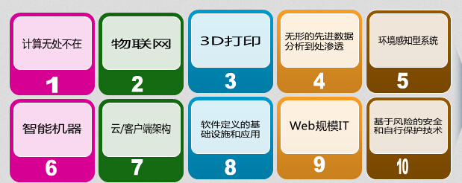
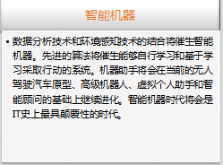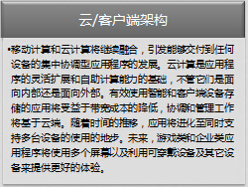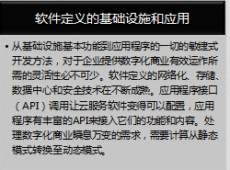
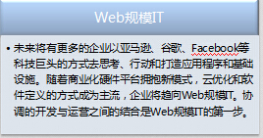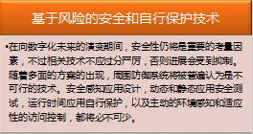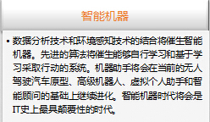

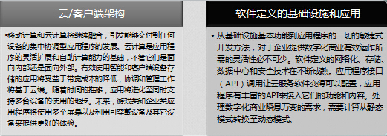
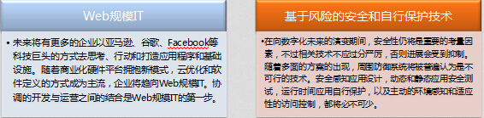

展望十三五，中国服务外包产业发展趋势

服务外包发展趋势——城市服务外包产业发展进入深耕阶段
产业的升级发展以及空闲产业楼宇的运营将成为城市及园区发展面临的两个核心问题，粗放式经营已经无法维持产业的发展，创新化而专业化的运营成为城市产业持续发展的关键。

平台+政策”，推动服务外包内需市场
中国服务外包内需市场是中国本土服务外包企业扩张发展的基础，也是吸引并承接全球服务外包产业梯度转移的关键要素，未来几年的发展中，在岸服务外包业务的发展将成为整体产业升级的关键。

